TESTE_14

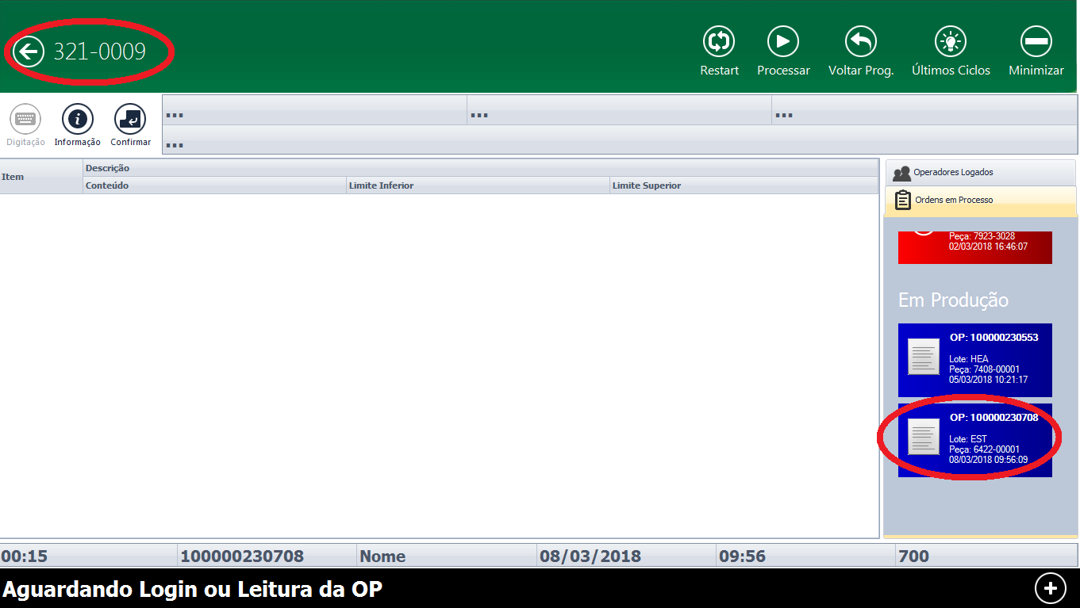
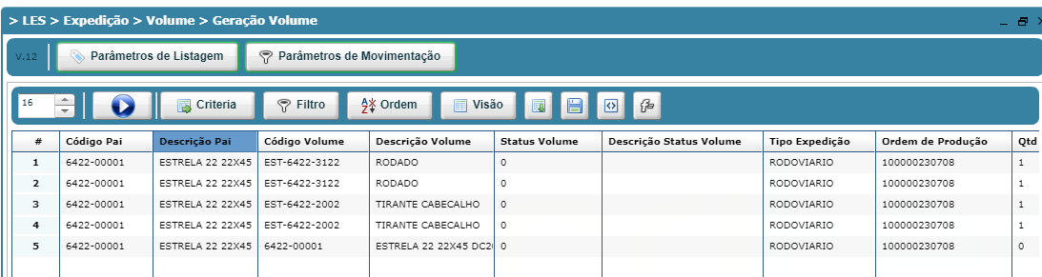
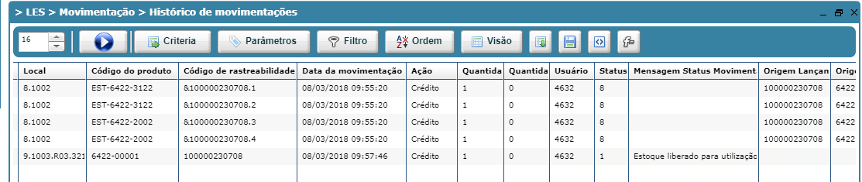
OP Lançada. Aprovado

